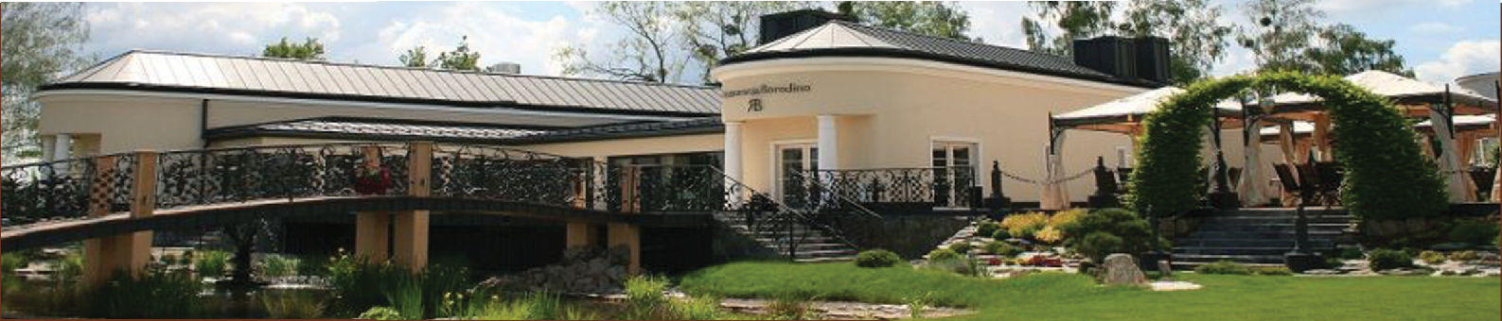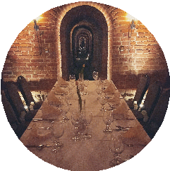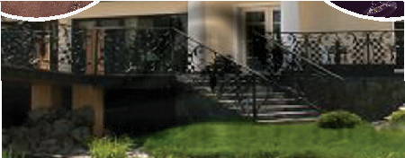

**KOMUNIA BORODINO 2021 - Menu**

***Zupa*** *(2 propozycje do wyboru) -* ***możliwość podania w wazach/serwis kelnerski***

*\*Flaki cielęce ze świeżym imbirem*

*\*Rosół z makaronem*

*\*Żurek królewski*

*\*Chłodnik litewski*

***Danie główne (1 propozycja do wyboru)***

*\*Grillowana pierś z kurczaka faszerowana mozzarellą i świeżym szpinakiem w sosie rozmarynowym, duchesse ziemniaczane, grillowane warzywa*

*\* Polędwiczka wieprzowa z tymiankiem, sos kurkowy, ziemniaczane puree chrzanowe, warzywa gotowane na parze*

*\*Udko kacze z zasmażanymi kopytkami podane z karmelizowanym jabłkiem i sosem żurawinowym + 5zl/os*

*DZIECI : Fileciki z kurczaka z mizerią I frytkami

***Deser serwowany (1 propozycja do wyboru)***

*\*Lody z bitą śmietaną i owocami*

*\*Sernik na kruchym spodzie z sosem malinowym*

***Przystawki zimne***

*Mięsa pieczone: schab, karkówka, rolada z boczku z domowymi marynatami, pasztet z musem żurawinowym*

*Jaja dekoracyjnie faszerowane*

*Schab z musem chrzanowym w galarecie*

*Rolada z kurczaka w panierce ziołowej*

*Rożki z szynki po moskiewsku*

*Sałatka grecka z serem feta, oliwkami i sosem vinaigrette*

*Tatar wołowy z cebulką i domowymi marynatami*

*Sałatka ze świeżym szpinakiem, ser pleśniowy, winogrona, sos miodowy + 5zł/os.*

*Tymbaliki drobiowe + 5z/os.*

*Sałatka jarzynowa*

*Sałatka z grillowanym kurczakiem ,warzywami i dresingiem czosnkowym*

*Pikle*

*Wybór sosów: musztardowy, cumberland, ćwikła z chrzanem*

*Wybór świeżego i pachnącego pieczywa*

*Masło smakowe*

***Bufet***

*Wybór ciast krojonych*

*Świeżo krojone owoce*

*Kawa*

*Herbata*

***Napoje w stole***

*Woda mineralna gazowana i niegazowana – bez limitu*

*Napoje gazowane* / *Soki owocowe – bez limitu*

***Cena 165 zł/osoba.***

***Dziecko 4-10 lat – 50 %*** *\*Cena może ulec zmianie*

***Do każdej grupy powyżej 15 osób jest doliczany serwis 5%***